Муниципальное автономное дошкольное образовательное учреждение детский сад комбинированного вида № 1 «Сказка»

Семейный экологический проект
Тема «Умелые руки – не знают скуки!»
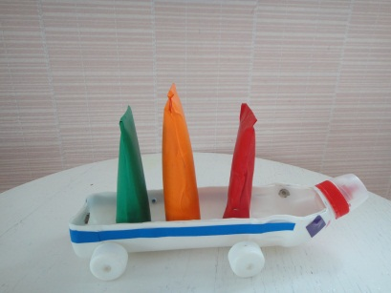
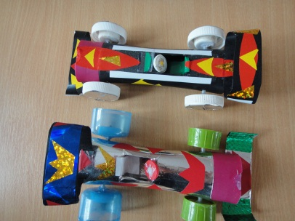
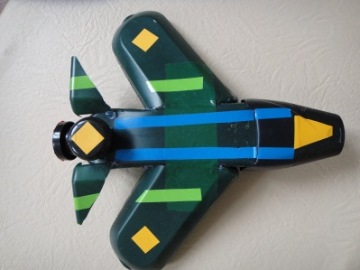

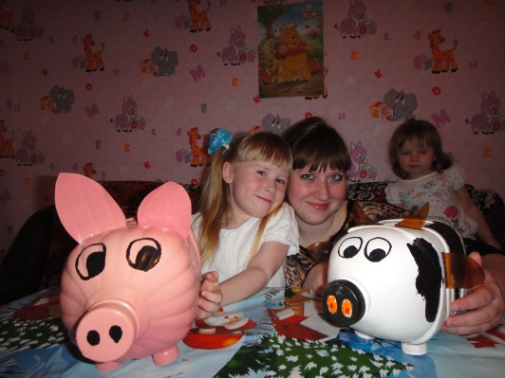
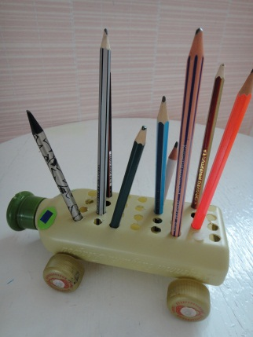
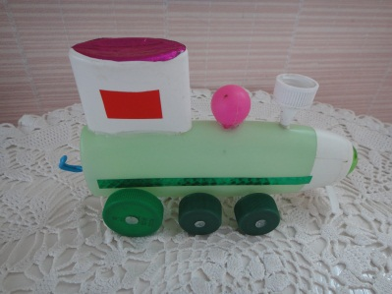
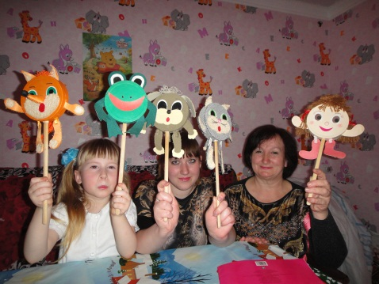
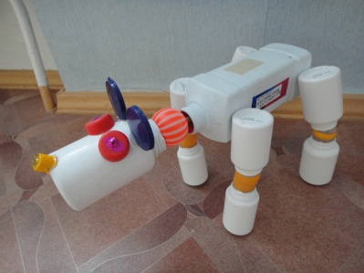
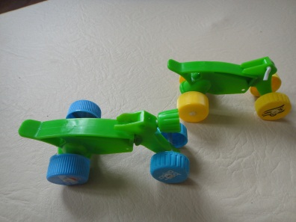

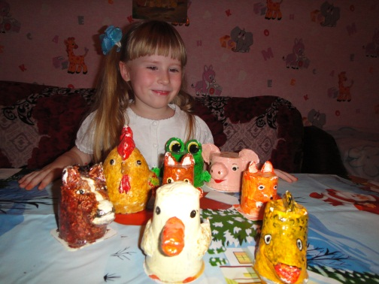

Автор проекта:
Вызволенко Елизавета Александровна,
4 года,
Санаторная старшая группа «Мотылёк»
МАДОУ № 1 «Сказка».
Участник проекта:
Вызволенко Антонина Ивановна.
Руководитель проекта:
Кузнецова Ольга Борисовна -
воспитатель МАДОУ № 1

г. Приморско – Ахтарск.
2015 год
Контактный телефон: 8 928 41 32 779

Наша семья состоит из 5 человек: папа, мама, бабушка и двое детей. Семья у нас дружная – вместе мы трудимся, вместе отдыхаем.
У нас в доме накопилось очень много банок, баночек, бутылок и бутылочек, различных тюбиков, стаканчиков из-под йогурта, пробок от бутылок и др. С этими предметами мы с сестрой играли в различные игры. Но как-то раз папа смастерил интересный паровозик с вагончиками. Нам очень он понравился.
Мы начали фантазировать. Как это интересно - собираться вечером вокруг стола и придумывать различные поделки. Каждому находится дело.

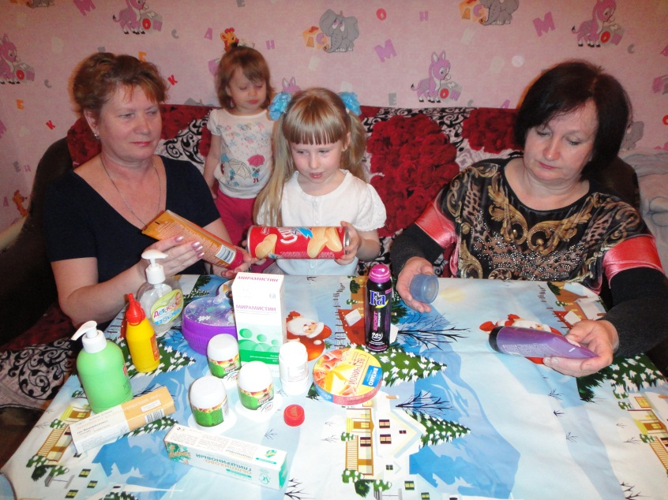
Что - же делать?
Как же быть?
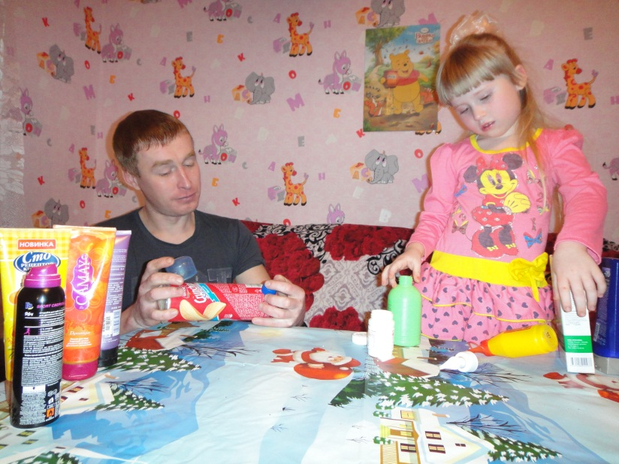
Что нам можно смастерить?

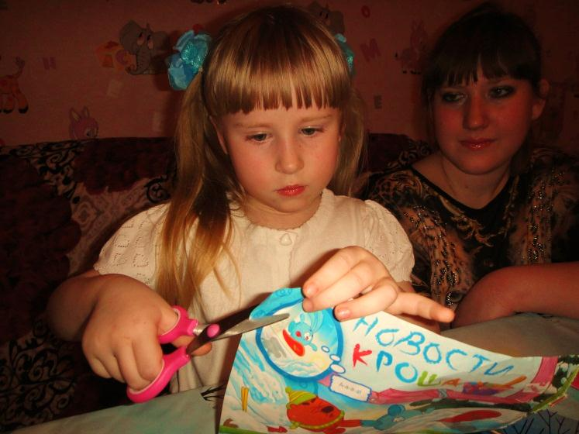
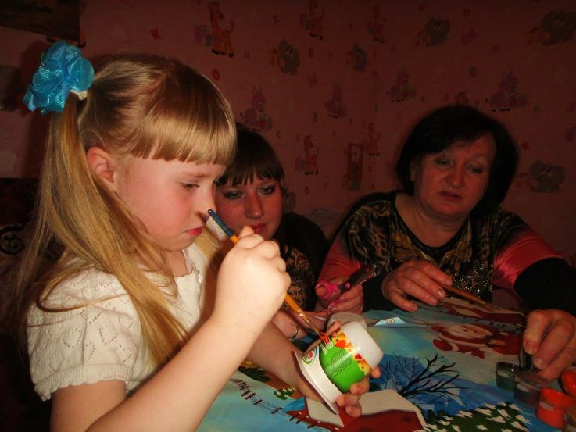
Сначала мы изготавливали поделки из баночек из - под йогурта (собачки, кошечки, барашки). У нас появился целый театр по сказке «Репка» и мы показывали представление.
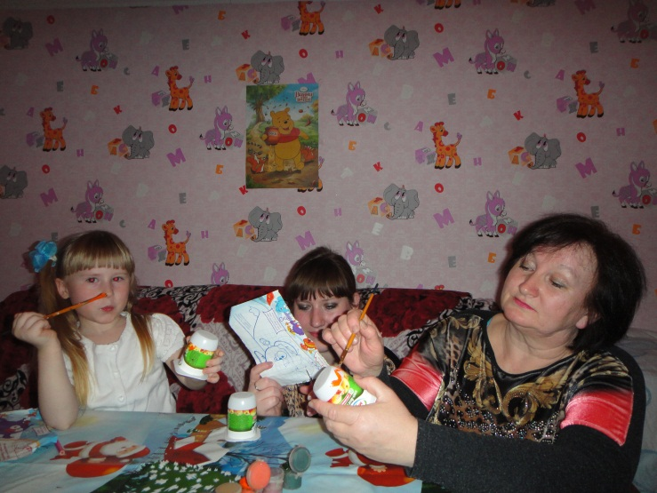

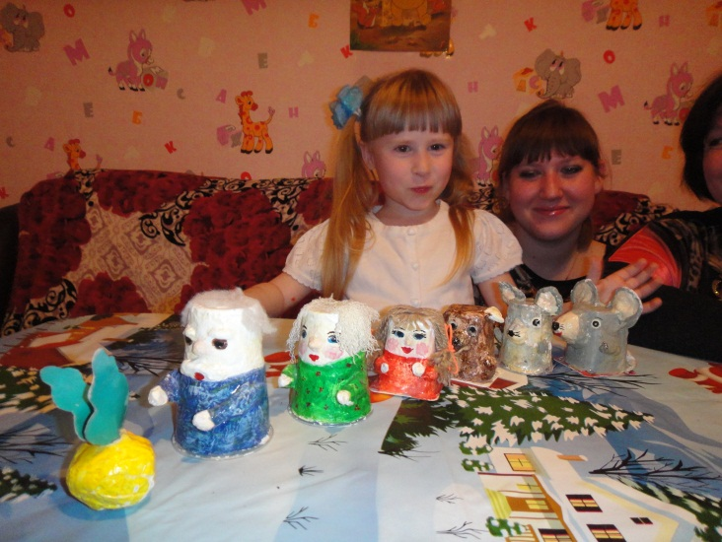
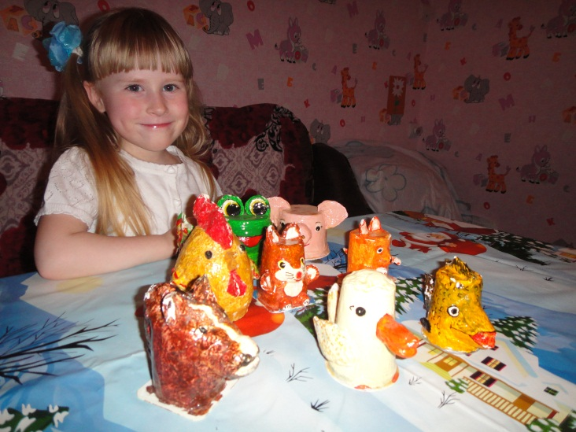

Йогурт вкусный мы съедаем,
а банки в сказку превращаем.
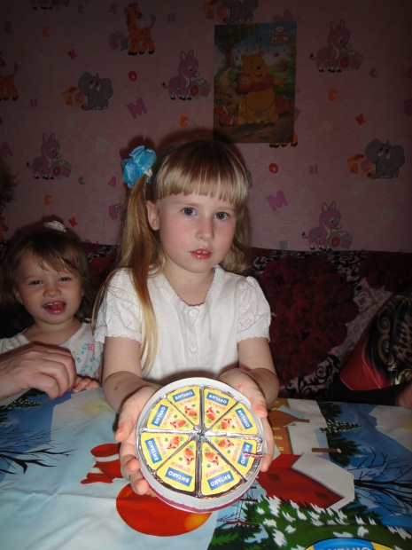
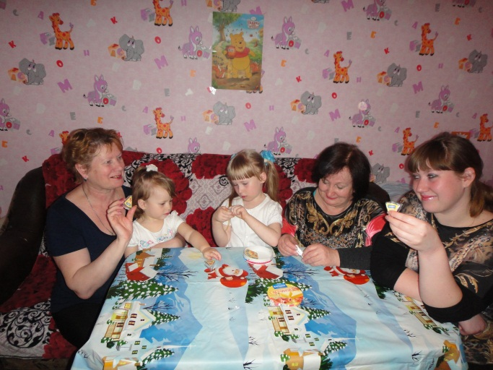

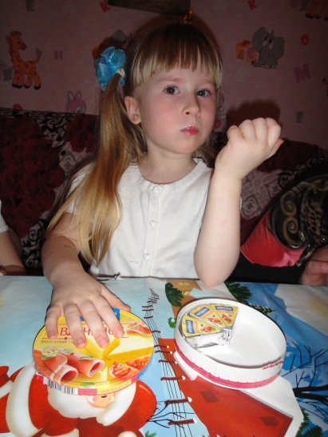
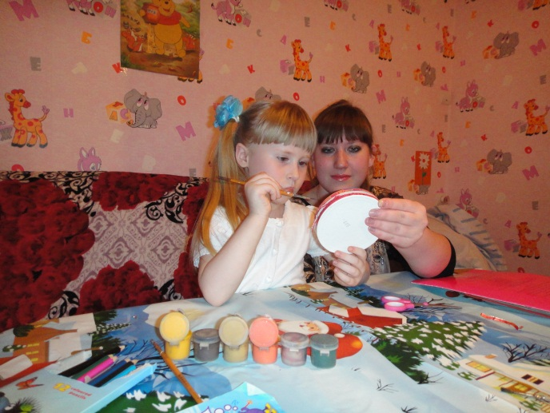

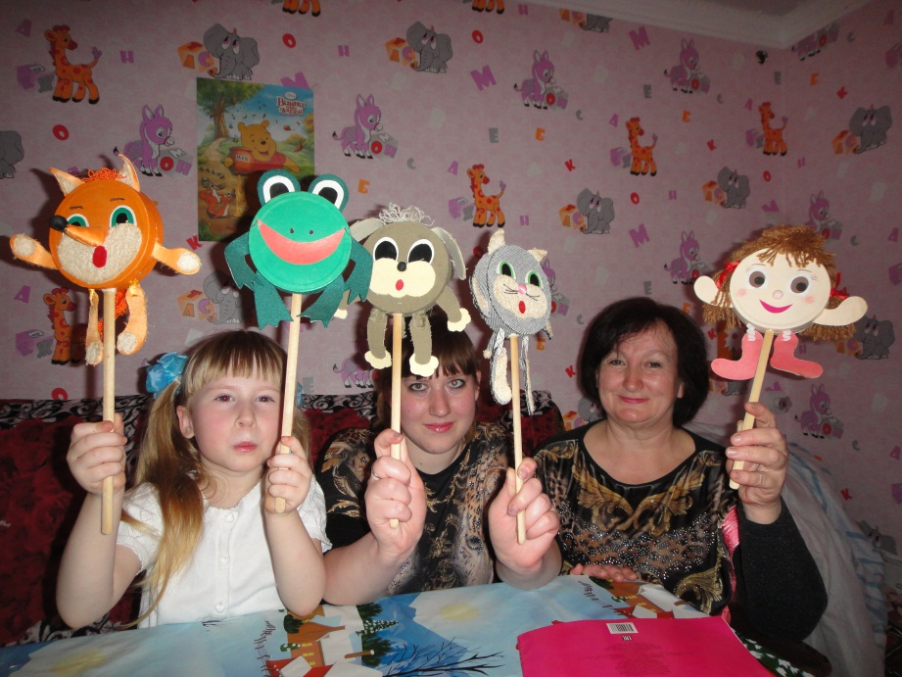

Ещё любим вкусный сыр.
Из коробок кукол мастерим.
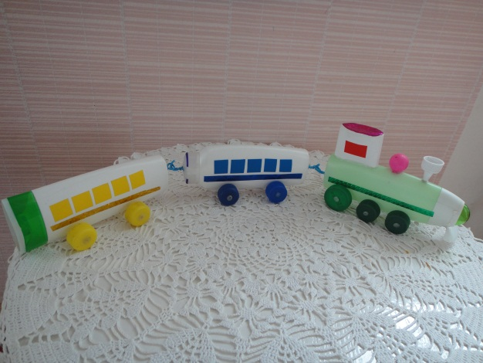
Делали всевозможные поделки из пробок от бутылок, пластмассовых колпачков, пакетов из-под сока. А чего только не придумаешь из пластмассовых бутылок: они могут быть и брызгалками, и вазочками, и кеглями, и мишенями для городков. Из них можно сделать лопату и формочки для песка, самолёты и кораблики.
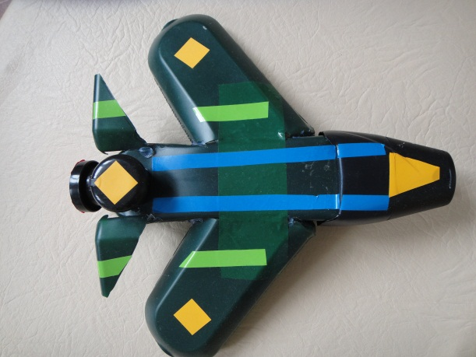

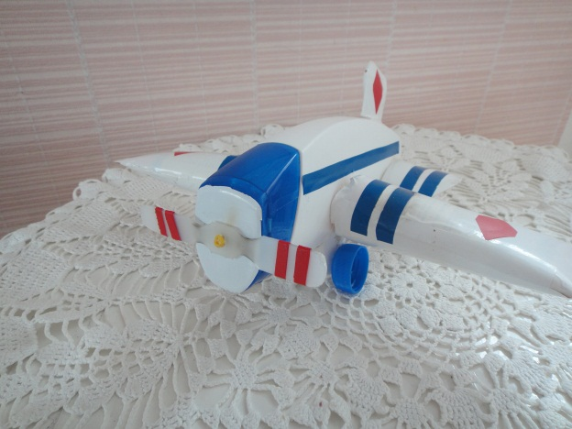
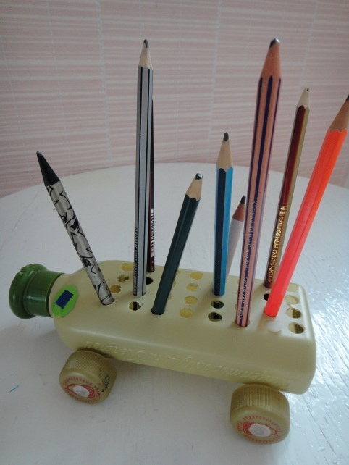

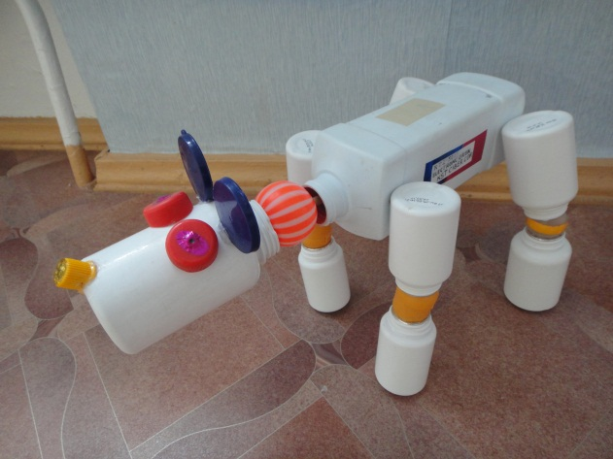

Что - же папе делать? Как - же папе быть?
Нет у папы сына, а любит он машины мастерить.
Мы ему помогаем, с удовольствием играм.

Мы живём в частном доме. У нас есть сад, большой огород. Бабушка предложила смастерить фигурки животных их больших бутылок.
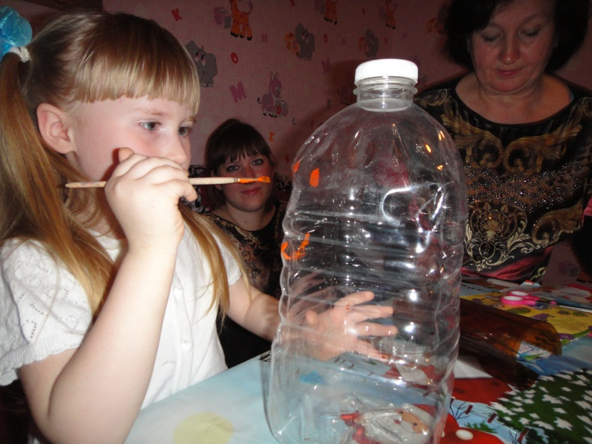

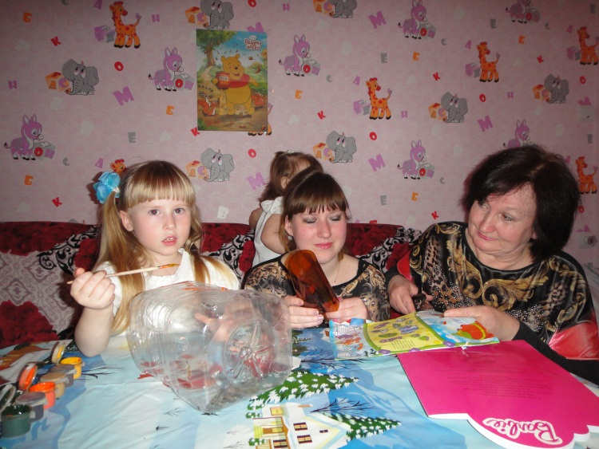

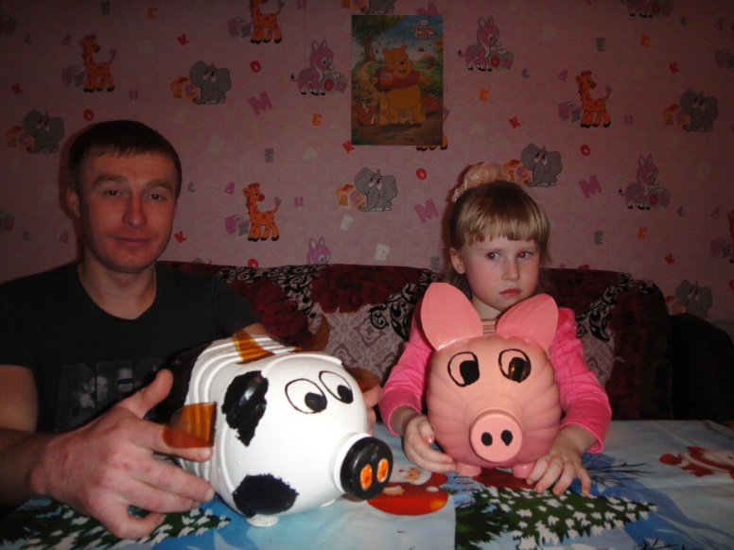
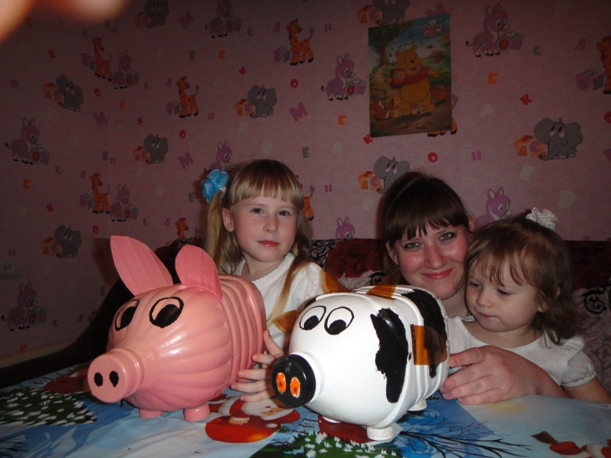
Мы подумали немножко.
Смастерили Хрюшу с Зоськой.
И теперь у нас в саду они весело живут.

Мы хотим поделиться своими наиболее удачными работами и показать небольшую коллекцию, изготовленную нашей семьёй.
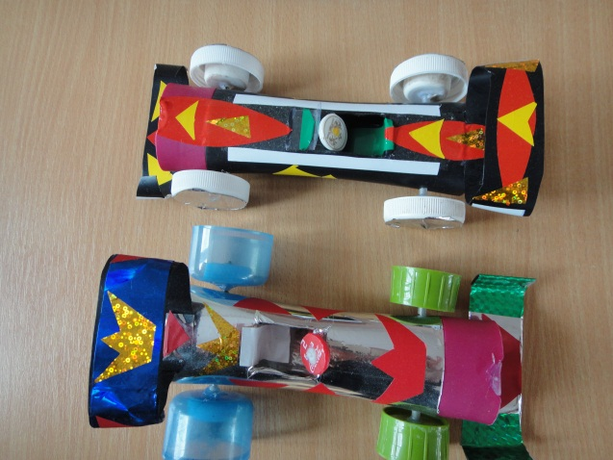
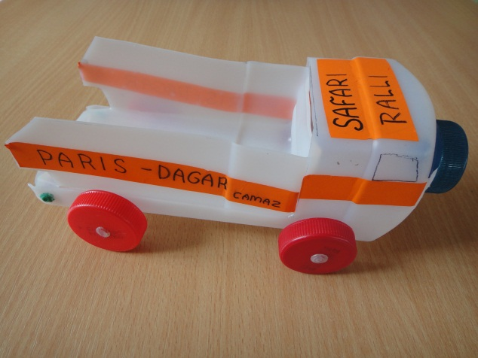

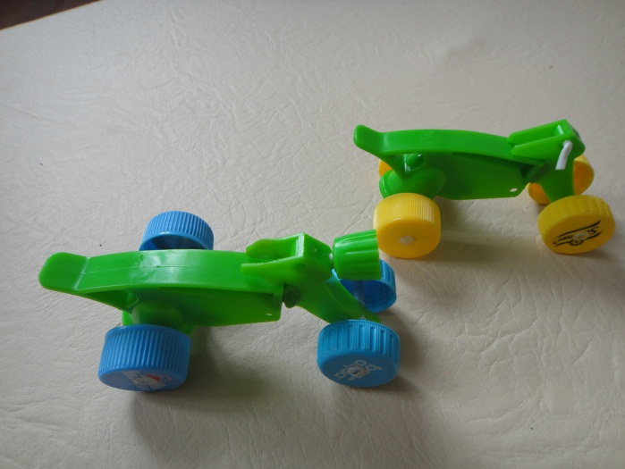
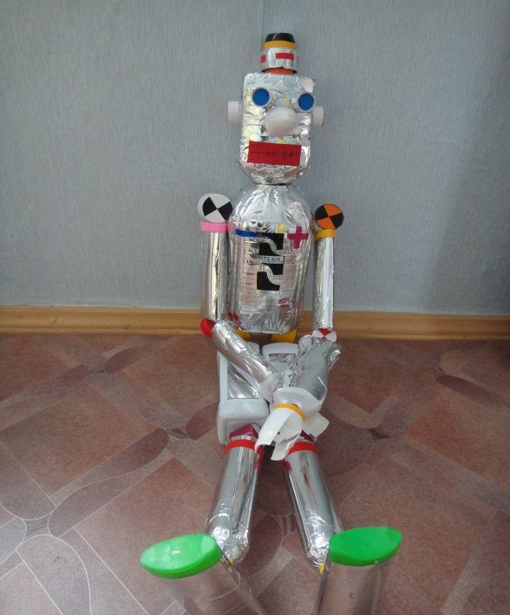

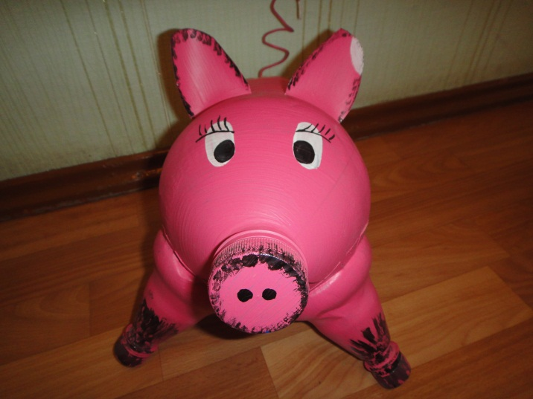

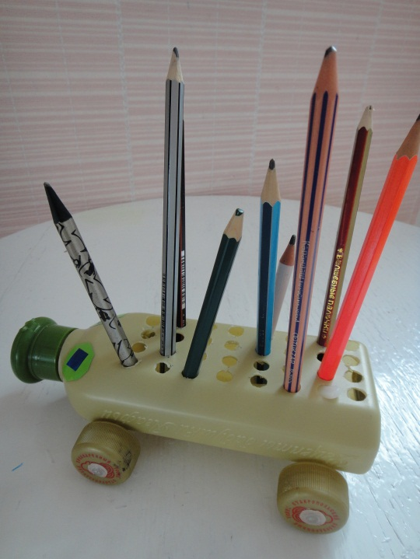

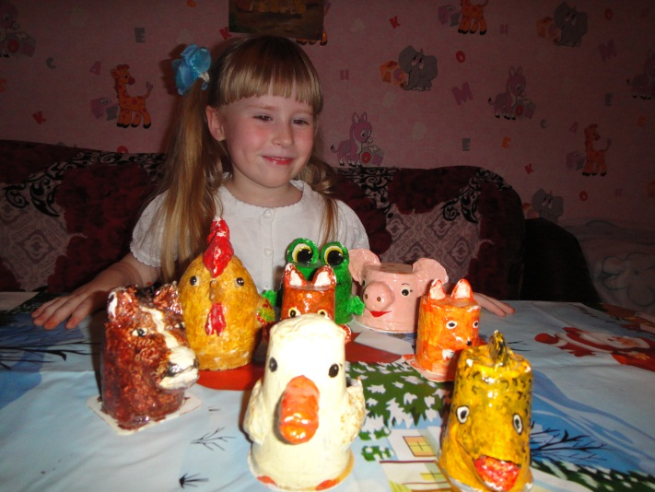
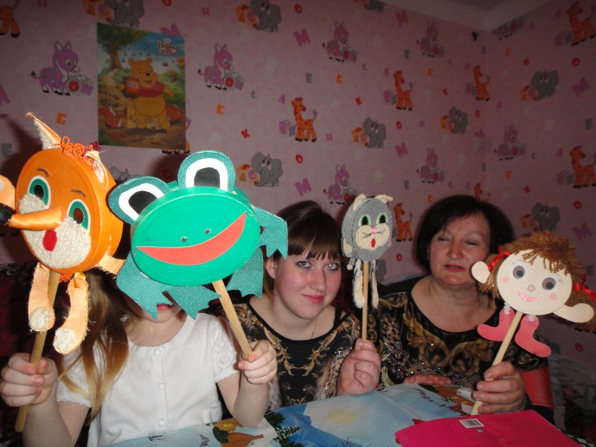

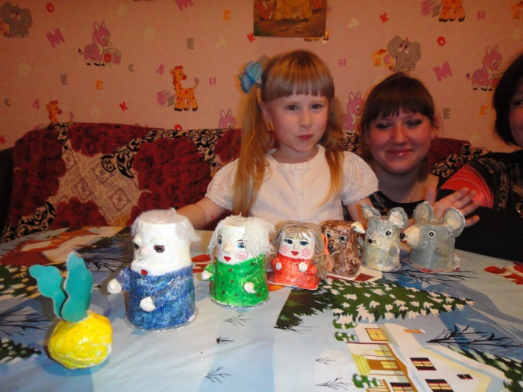
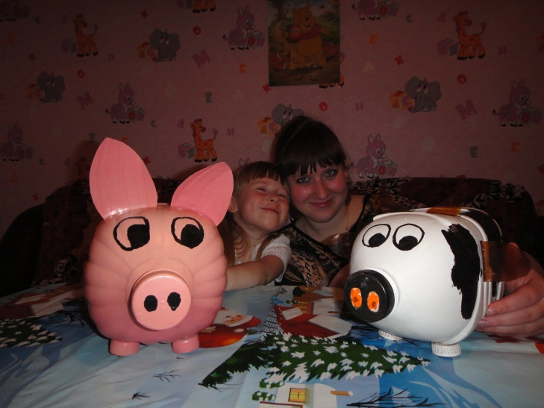
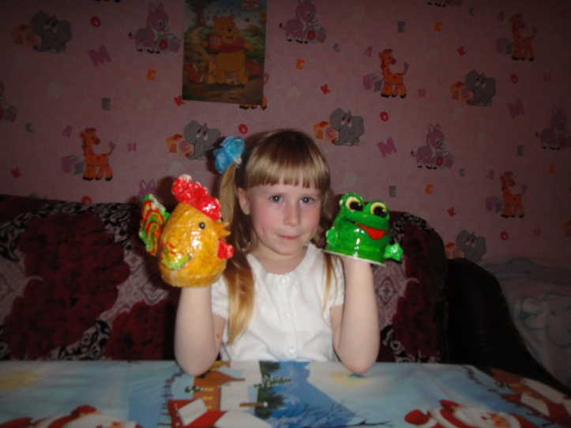
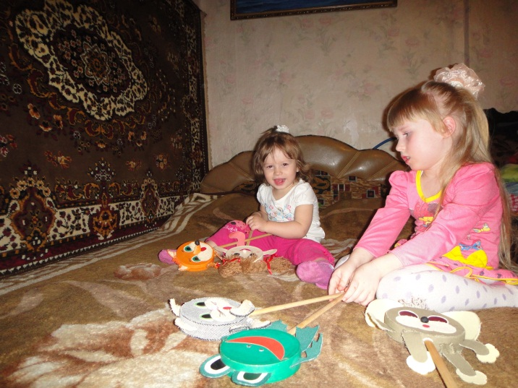

Вокруг внимательно смотри.
Фантазируй и твори.
Всем полезно, всем приятно.
Ну, а нам ещё занятно.

